Diagrama paso a paso

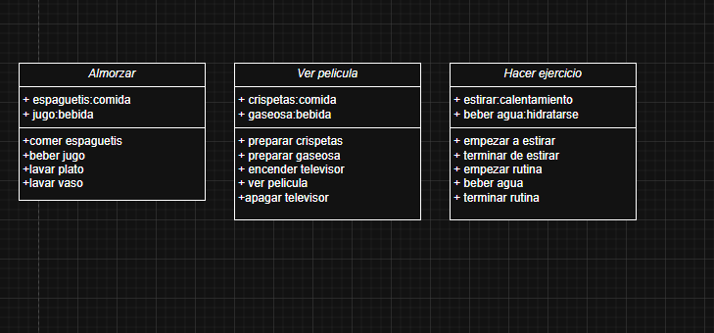Por Diego Mauricio Echavarria